九年级化学常考实验仪器高频考点清单
一、反应容器
❤ 试管
用途：少量试剂的反应容器，可直接加热（如加热高锰酸钾制氧气）。
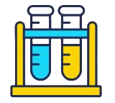
注意事项：
▲ 加热前需预热，防止炸裂。

▲ 试管口略向下倾斜（固体加热时），避免冷凝水倒流。
▲ 加热后不能立即用冷水冲洗。

❤ 烧杯
用途：配制溶液、溶解固体、加热液体（需垫石棉网）。
注意事项：
▲ 不能直接加热，需垫石棉网。
▲ 溶解时用玻璃棒搅拌，加速溶解。
❤ 锥形瓶

用途：中和反应、气体发生装置（如制二氧化碳）。
特点：瓶口较窄，便于加塞和连接导管。
❤ 集气瓶
用途：收集和储存气体（如氧气、二氧化碳）。
注意事项：
▲ 不能加热，集满气体后需正放（密度大于空气）或倒放（密度小于空气）。
▲ 用毛玻璃片盖住瓶口，防止气体逸出。

二、加热仪器
❤ 酒精灯
用途：实验室常用热源。
注意事项：
▲ 禁止向燃着的酒精灯内添加酒精。
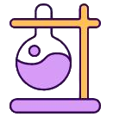
▲ 用灯帽盖灭，不可用嘴吹灭。
▲ 酒精量不超过容积的2/3，不少于1/4。
❤ 燃烧匙
用途：盛放可燃性固体物质（如硫、红磷）进行燃烧实验。
三、计量仪器

❤ 托盘天平
用途：称量固体质量（精确到0.1g）。
注意事项：
▲ 左物右码，砝码用镊子夹取。
▲ 潮湿或腐蚀性药品需放在玻璃器皿中称量。

❤ 量筒
用途：量取液体体积（如配制溶液时量取水）。
注意事项：
▲ 不能加热或作反应容器。
▲ 俯视读数偏大，仰视读数偏小。
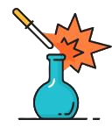
四、分离仪器
❤ 漏斗
用途：过滤液体（如分离泥沙和水）。
注意事项：
▲ 过滤时需用玻璃棒引流，防止液体溅出。
▲ 滤纸边缘需低于漏斗边缘。
❤ 蒸发皿
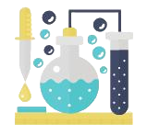
用途：蒸发溶液（如从氯化钠溶液中获取晶体）。
注意事项：
▲ 可直接加热，加热时需用玻璃棒搅拌。
▲ 蒸发至出现大量固体时停止加热，利用余热蒸干。
五、夹持仪器
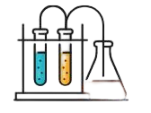
❤ 试管夹
用途：夹持试管进行加热。
注意事项：
▲ 从试管底部向上套，夹在距试管口约1/3处。
▲ 加热时拇指不要按在短柄上，防止试管滑落。

❤ 铁架台
用途：固定和支持各种仪器（如试管、烧瓶）。
配件：铁夹、铁圈（需配合石棉网使用）。
六、其他常用仪器
❤ 玻璃棒
用途：搅拌（加速溶解或反应）、引流（过滤时）、转移液体。
注意事项：搅拌时不要碰撞容器壁。
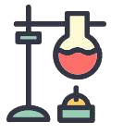
❤ 药匙
用途：取用粉末状或小颗粒状固体药品。
❤ 胶头滴管
用途：吸取和滴加少量液体（如酸碱指示剂）。
注意事项：
▲ 滴加时垂直悬空于容器口上方，不可伸入容器内。
▲ 滴瓶上的滴管专用，用后不需清洗。

❤ 水槽
用途：排水法收集气体（如氧气）。
注意事项：集气瓶需装满水并倒置于水槽中。
七、常见仪器组合实验
制取氧气：试管、铁架台、酒精灯、导管、集气瓶、水槽。
配制溶液：烧杯、玻璃棒、量筒、胶头滴管、托盘天平。
过滤操作：漏斗、烧杯、玻璃棒、铁架台、滤纸。
酸碱中和：烧杯、玻璃棒、胶头滴管、pH试纸。

